幾何学III・幾何学演習 第12講 20200714
今年度は、遠隔授業のため、学生さんの反応を追っていないため、進みすぎました。前時のメビウスの帯でタイムアウトの年も多いです。以降はおまけです。
７点幾何学 （2009.7.2 ：Web上に公開）（2013.7.23改訂）
今日行う7点幾何学は、登場するメンバーが7点と７「直線」のみで、双対性まで持ってしまう、ミニマムな幾何学です。
正３角形 ∆A₁A₂A₃ がある。この３中線 A₁A₄, A₂A₅, A₃A₆ の交点（重心）を
A₇ とする。A₇ を中心として、内接円A₄A₅A₆が描ける。
正三角形の対称性より、重心は垂心でも内心でも外心でもある。
ルール： 図のA₁, A₂, A₃, A₄, A₅, A₆, A₇ の計７点のみを「点」と認める。
ℓ₁ ：線分A₂A₃
ℓ₂ ：線分A₃A₁
ℓ₃ ：線分A₁A₂
ℓ₄ ：線分A₁A₄
ℓ₅ ：線分A₂A₅
ℓ₆ ：線分A₃A₆
ℓ₇ ：円A₄A₅A₆
の計７種を「直線」と呼ぶ。
（「直線」ℓ₁～ℓ₃がもとの辺、ℓ₄～ℓ₆がもとの中線、ℓ₇がもとの内接円）
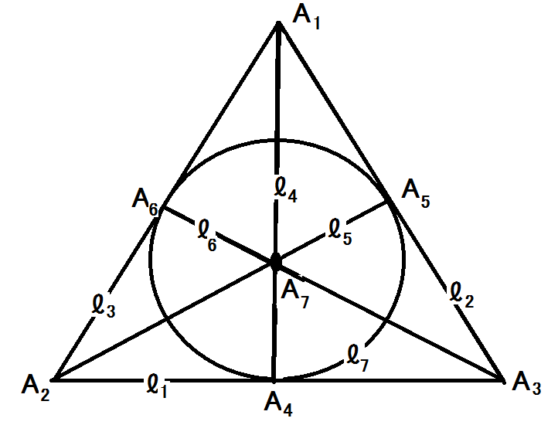

性質１ １つの「直線」が、通る「点」は、ちょうど３つである。
性質２ １つの「点」を、通る「直線」は、ちょうど３つである。
性質３ ２つの「点」を、共に、通る「直線」は、ちょうど１つである。
性質４ ２つの「直線」が、共に、通る「点」は、ちょうど１つである。

コメント（７点幾何学の双対性）
「直線」と「点」を入れ替え、『が、通る』と『を、通る』を入れ替えると、
奇数番目の性質と偶数番目の性質が入れ替わります。
（つまり、図形の２つの概念を交換しても、同様の図形的性質が成立している。）

性質１の証明（Quiz.）
ℓ₁ が通る「点」・・・ A₂, A₃, A₄
ℓ₂ が通る「点」・・・
ℓ₃ が通る「点」・・・
ℓ₄ が通る「点」・・・
ℓ₅ が通る「点」・・・
ℓ₆ が通る「点」・・・
ℓ₇ が通る「点」・・・
ちょうど３つずつだ！！

性質２の証明（Quiz.）
A₁ を通る「直線」・・・ ℓ₂, ℓ₃, ℓ₄
A₂ を通る「直線」・・・
A₃ を通る「直線」・・・
A₄ を通る「直線」・・・
A₅ を通る「直線」・・・
A₆ を通る「直線」・・・
A₇ を通る「直線」・・・
ちょうど３つずつだ！！
（性質1と2の証明で、ℓ と A が見事に入れ替わる事を鑑賞して頂きたい。）

性質３の証明(Quiz.)・・（７「点」から２「点」を選ぶ仕方は ₇C₂ = 21 通り）
A₁, A₂ を通る直線は ℓ₃ A₂, A₄ を通る直線は A₃, A₇ を通る直線は
A₁, A₃ を通る直線は A₂, A₅ を通る直線は A₄, A₅ を通る直線は
A₁, A₄ を通る直線は A₂, A₆ を通る直線は A₄, A₆ を通る直線は
A₁, A₅ を通る直線は A₂, A₇ を通る直線は A₄, A₇ を通る直線は
A₁, A₆ を通る直線は A₃, A₄ を通る直線は A₅, A₆ を通る直線は
A₁, A₇ を通る直線は A₃, A₅ を通る直線は A₅, A₇ を通る直線は
A₂, A₃ を通る直線は A₃, A₆ を通る直線は A₆, A₇ を通る直線は
ちょうど1つずつだ！！

性質４の証明(Quiz.)・・(７[直線]から２[直線]を選ぶ仕方は ₇C₂ = 21 通り)
ℓ₁, ℓ₂ が通る点は A₃ ℓ₂, ℓ₄ が通る点は ℓ₃, ℓ₇ が通る点は
ℓ₁, ℓ₃ が通る点は ℓ₂, ℓ₅ が通る点は ℓ₄, ℓ₅ が通る点は
ℓ₁, ℓ₄ が通る点は ℓ₂, ℓ₆ が通る点は ℓ₄, ℓ₆ が通る点は
ℓ₁, ℓ₅ が通る点は ℓ₂, ℓ₇ が通る点は ℓ₄, ℓ₇ が通る点は
ℓ₁, ℓ₆ が通る点は ℓ₃, ℓ₄ が通る点は ℓ₅, ℓ₆ が通る点は
ℓ₁, ℓ₇ が通る点は ℓ₃, ℓ₅ が通る点は ℓ₅, ℓ₇ が通る点は
ℓ₂, ℓ₃ が通る点は ℓ₃, ℓ₆ が通る点は ℓ₆, ℓ₇ が通る点は
ちょうど1つずつだ！！
（性質3と4の証明で、A と ℓ が見事に入れ替わる事を鑑賞して頂きたい。）

